



**信 息 学 院**

**软件工程系**

**《某机械物联网应用系统SRS》**

**需求分析大作业**

**组 长 11920192203642 袁佳哲**

**组 员**

# 引言

## 1.1 编写目的

本文档是在对机械物联网应用系统相关资料进行阅读后，得出的对机械物联网应用系统的需求分析说明书。

本文档将对机械物联网应用系统的需求进行说明、定义、描述等流程，以需求基线的方式确定下来，并对之进行严格的控制。

本文档的编写目的是为了提供一个由用户和开发者双方共同确定的开发机械物联网应用系统的业务需求目标，并对所要实现的功能做全面的规格描述。最终形成的规格说明书是设计人员进行设计的基础，也是编写测试用例和进行系统测试的主要依据。

本文档的读者有以下部分：

1. 项目组成员：项目组成员通过需求了解项目实现目标，系统分析人员根据需求进行系统分析；

2. 测试人员：以本说明书作为编写测试用例的依据；

3. 配置管理员：依据该说明书建立需求跟踪矩阵以及确定配置项。

4. 业务部人员：依据本说明书，在后续过程中对需求进行相关的确定、解释、修订等工作；

## 1.2 项目背景

近年来，互联网技术高速发展，在多个领域都可发挥其辅助甚至领导性作用。比如物联网技术（Internet of Things），其起源于传媒领域，是信息科技产业的第三次革命。物联网是指通过信息传感设备，按约定的协议，将任何物体与网络相连接，物体通过信息传播媒介进行信息交换和通信，以实现智能化识别、定位、跟踪、监管等功能。

综上所述，本项目是基于物联网技术的计算机应用项目，它是指将计算机技术与各种信息传感设备，如射频识别（RFID）装置、传感器网络结合起来，应用于机械制造业中。

本项目的委托单位为XX集团，该集团是外资（香港）企业，设有总部以及4个分工厂，财务、人事、采购、质量管理等由集团总部统一运作。集团总员工800人左右，其中总部和与总部相邻的B厂共200人左右。集团年产值2亿多元。

截止目前，公司有一套内部使用的OA系统，目前只用于发布和少量公文流转。OA系统和其他系统，比如财务方面使用的K3系统，没有开发接口。同时，生产一线的员工文化水平普遍偏低，信息化程度较低， 未设置专有的IT部门，且相关方面人力资源严重不足。

公司目前IT技术严重落后于市场主流，办公OA系统、财务系统、人力管理系统、生产系统等尚未有一个完整的管理系统进行总和。如何使用计算机、物联网技术将各方结合，应用于机械制造业中，已经变得越来越重要了。

## 1.3 名词解释

（一）OA系统

办公自动化（Office Automation，简称OA），是将计算机、通信等现代化技术运用到传统办公方式，进而形成的一种新型办公方式。办公自动化利用现代化设备和信息化技术，代替办公人员传统的部分手动或重复性业务活动，优质而高效地处理办公事务和业务信息，实现对信息资源的高效利用，进而达到提高生产率、辅助决策的目的，最大限度地提高工作效率和质量、改善工作环境。

（二）RFID

无线射频识别即射频识别技术（Radio Frequency Identification，RFID），是自动识别技术的一种，通过无线射频方式进行非接触双向数据通信，利用无线射频方式对记录媒体（电子标签或射频卡）进行读写，从而达到识别目标和数据交换的目的，其被认为是21世纪最具发展潜力的信息技术之一。

无线射频识别技术通过无线电波不接触快速信息交换和存储技术，通过无线通信结合数据访问技术，然后连接数据库系统，加以实现非接触式的双向通信，从而达到了识别的目的，用于数据交换，串联起一个极其复杂的系统。在识别系统中，通过电磁波实现电子标签的读写与通信。根据通信距离，可分为近场和远场，为此读/写设备和电子标签之间的数据交换方式也对应地被分为负载调制和反向散射调制。

（三）K3系统

K3是一款ERP软件， ERP系统集供应链管理、财务管理、人力资源管理、客户关系管理、办公自动化、商业分析、移动商务、集成接口及行业插件等业务管理组件为一体，以成本管理为目标，计划与流程控制为主线，通过对成本目标及责任进行考核激励，推动管理者应用ERP等先进的管理模式和工具，建立企业人、财、物、产、供、销科学完整的管理体系。

（4）J2EE

J2EE的全称是Java 2 Platform Enterprise Edition，它是由SUN公司领导、各厂家共同制定并得到广泛认可的工业标准，或者说，它是在SUN公司领导下，多家公司参与共同制定的企业级分布式应用程序开发规范。J2EE是市场上主流的企业级分布式应用平台的解决方案。

（5）.NET

.NET是一种用于构建多种应用的免费开源开发平台，可以使用多种语言，编辑器和库开发Web应用、Web API和微服务、云中的无服务器函数、云原生应用、移动应用、桌面应用、Windows WPF、Windows窗体、通用 Windows平台 (UWP)、游戏、物联网 (IoT)、机器学习、控制台应用、Windows服务。.NET类库在不同应用和应用类型中共享功能，无论构建哪种类型的应用，代码和项目文件看起来都一样，可以访问每个应用的相同运行时、API和语言功能。

（6）SOA

SOA，面向服务架构，全称Service-Oriented Architecture。

面向服务架构是一个组件模型，它将应用程序的不同功能单元（称为服务）进行拆分，并通过这些服务之间定义良好的接口和协议联系起来。接口是采用中立的方式进行定义的，它应该独立于实现服务的硬件平台、操作系统和编程语言。这使得构建在各种各样的系统中的服务可以以一种统一和通用的方式进行交互。

（7）ERP

企业资源计划即 ERP (Enterprise Resource Planning)，由美国 Gartner Group 公司于1990年提出。企业资源计划是 MRP II（企业制造资源计划）下一代的制造业系统和资源计划软件。除了MRP II 已有的生产资源计划、制造、财务、销售、采购等功能外，还有质量管理，实验室管理，业务流程管理，产品数据管理，存货、分销与运输管理，人力资源管理和定期报告系统。目前，在我国 ERP 所代表的含义已经被扩大，用于企业的各类软件，已经统统被纳入 ERP 的范畴。它跳出了传统企业边界，从供应链范围去优化企业的资源，是基于网络经济时代的新一代信息系统。它主要用于改善企业业务流程以提高企业核心竞争力。

（8）GPRS

GPRS是通用分组无线业务( General Packet Radio service)的英文简称，是2G迈向3G的过渡产业，是GSM系统上发展出来的一种新的承载业务，目的是为GSM用户提供分组形式的数据业务。它特别适用于间断的、突发性的、频繁的、少量的数据传输，也适用于偶尔的大数据量传输。GPRS理论带宽可达171.2kb/s，实际应用带宽大约在40~100kb/s。在此信道上提供TCP/IP连接，可以用于 Internet连接、数据传输等应用。

（9）IoT/物联网

物联网（ IoT ，Internet of things ）即“万物相连的互联网”，是互联网基础上的延伸和扩展的网络，将各种信息传感设备与网络结合起来而形成的一个巨大网络，实现任何时间、任何地点，人、机、物的互联互通。

物联网是新一代信息技术的重要组成部分，IT行业又叫：泛互联，意指物物相连，万物万联。由此，“物联网就是物物相连的互联网”。这有两层意思：第一，物联网的核心和基础仍然是互联网，是在互联网基础上的延伸和扩展的网络；第二，其用户端延伸和扩展到了任何物品与物品之间，进行信息交换和通信。因此，物联网的定义是通过射频识别、红外感应器、全球定位系统、激光扫描器等信息传感设备，按约定的协议，把任何物品与互联网相连接，进行信息交换和通信，以实现对物品的智能化识别、定位、跟踪、监控和管理的一种网络。

（10）WMS

WMS是仓库管理系统(Warehouse Management System) 的缩写，仓库管理系统是通过入库业务、出库业务、仓库调拨、库存调拨和虚仓管理等功能，对批次管理、物料对应、库存盘点、质检管理、虚仓管理和即时库存管理等功能综合运用的管理系统，有效控制并跟踪仓库业务的物流和成本管理全过程，实现或完善企业的仓储信息管理。该系统可以独立执行库存操作，也可与其他系统的单据和凭证等结合使用，可为企业提供更为完整企业物流管理流程和财务管理信息。

（11）DFD

数据流图（Data Flow Diagram）：简称DFD，它从数据传递和加工角度，以图形方式来表达系统的逻辑功能、数据在系统内部的逻辑流向和逻辑变换过程，是结构化系统分析方法的主要表达工具及用于表示软件模型的一种图示方法。

（12）PDA

PDA（Personal Digital Assistant），又称为掌上电脑，可以帮助我们完成在移动中工作，学习，娱乐等。按使用来分类，分为工业级PDA和消费品PDA。工业级PDA主要应用在工业领域，常见的有条码扫描器、RFID读写器、POS机等都可以称作PDA；消费品PDA包括的比较多，智能手机、平板电脑、手持的游戏机等。

（13）CF卡

CF卡（Compact Flash）最初是一种用于便携式电子设备的数据存储设备。作为一种存储设备，它革命性的使用了闪存，于1994年首次由SanDisk公司生产并制定了相关规范。当前，它的物理格式已经被多种设备所采用。由于使用的或非型闪存的存储密度低于较新的与非型闪存，CF卡是90年代初期出现的三种存储卡中体积最大的（另两种是Miniature Card—MiniCard和SmartMedia卡）在之后，CF卡也改用了与非型闪存，另外，IBM的微型硬盘并没有使用固态存储器。

（14）MySQL

MySQL是一种关系型数据库管理系统，关系数据库将数据保存在不同的表中，而不是将所有数据放在一个大仓库内，这样就增加了速度并提高了灵活性。

MySQL所使用的 SQL 语言是用于访问数据库的最常用标准化语言。MySQL 软件采用了双授权政策，分为社区版和商业版，由于其体积小、速度快、总体拥有成本低，尤其是开放源码这一特点，一般中小型和大型网站的开发都选择 MySQL 作为网站数据库。

## 1.4 参考资料

[1] OA系统[EB/OL].

<https://baike.baidu.com/item/OA%E7%B3%BB%E7%BB%9F>

[2] RFID系统[EB/OL].

<https://baike.baidu.com/item/RFID%E7%B3%BB%E7%BB%9F>

[3] 金蝶K3[EB/OL].

<https://baike.baidu.com/item/%E9%87%91%E8%9D%B6K3>

[4] j2ee[EB/OL].

<https://baike.baidu.com/item/j2ee>

[5] .NET[EB/OL]

<https://baike.baidu.com/item/.NET>

[6] SOA[EB/OL].

<https://baike.baidu.com/item/SOA/2140650>

[7] 企业资源计划[EB/OL].

<https://baike.baidu.com/item/%E4%BC%81%E4%B8%9A%E8%B5%84%E6%BA%90%E8%AE%A1%E5%88%92/25984?fromtitle=ERP&fromid=22997>

[8] GPRS[EB/OL].

<https://baike.baidu.com/item/gprs>

[9] 物联网[EB/OL].

<https://baike.baidu.com/item/%E7%89%A9%E8%81%94%E7%BD%91/7306589>

[10] WMS[EB/OL].

<https://baike.baidu.com/item/WMS>

[11] DFD[EB/OL]

<https://baike.baidu.com/item/%E6%95%B0%E6%8D%AE%E6%B5%81%E5%9B%BE/4136477>

[12] PDA[EB/OL]

<https://baike.baidu.com/item/%E6%8E%8C%E4%B8%8A%E7%94%B5%E8%84%91>

[13] CF卡[EB/OL]

<https://baike.baidu.com/item/CF%E5%8D%A1>

[14] MySQL[EB/OL]

<https://baike.baidu.com/item/MySQL/471251>

# 任务概述

## 2.1 目标

本项目是基于物联网技术的计算机应用项目，它是将计算机技术与各种信息传感设备，如射频识别（RFID）、互联网等进行结合，应用于机械制造业中。

该项目首先会在公司的本部和B厂进行实施，适度实行之后推行到异地的三个工厂。

系统的主要功能涉及较广，包括但不限于生产过程管理、产品销售管理、售后服务管理、半成品和成品仓库管理等。同时，利用这些信息，加强公司对产品在线的过程监控、质量的监控、生产线（含质量检验）员工的责任认定和绩效的考核。

基于公司现有基础，该项目将与现有的OA系统、K3系统等进行对接，并对原系统不合理部分进行适当修改，添加数据分析、权限管理等功能，以形成综合的管理系统。最终在软件功能方面，完成如下功能目标：

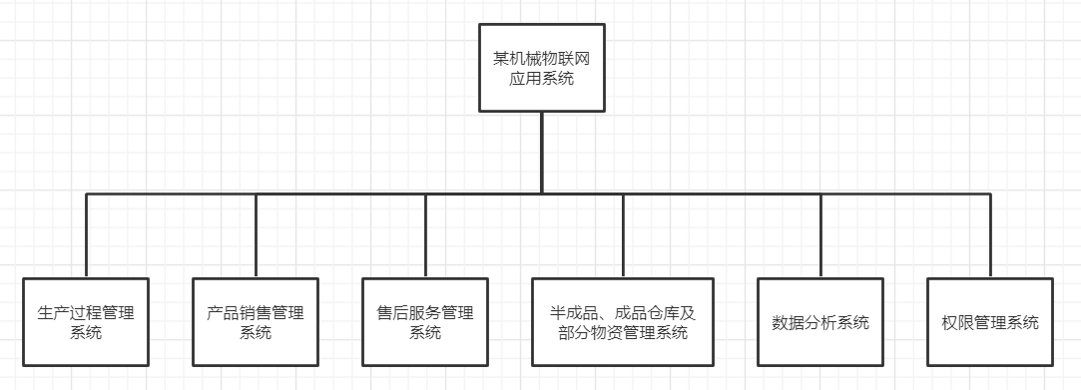

图2-1 系统功能结构框图

## 2.2 假定和约束

### 2.2.1 时间限制

本系统需要在2022年12月31日前完成生产过程管理模块、产品销售管理模块、售后服务管理模块、仓库物资管理模块的交付使用，并在2023年6月1日前完成数据分析模块和权限管理模块的交付使用。

### 经费限制

项目经费预计在200万人民币以内，若开发过程中经费不足，相关负责人需至少7个工作日之前提出申请。

### 2.2.3 数据存储限制

本系统对接公司原有数据存储系统，使用关系型数据库MySQL8.0进行存储。若无法满足要求，可选用相似产品，如SQL Server。

## 2.3 系统架构

### 2.3.1 物理架构

根据客户要求，本系统主要采用RFID技术标识产品，物理架构如下图所示：

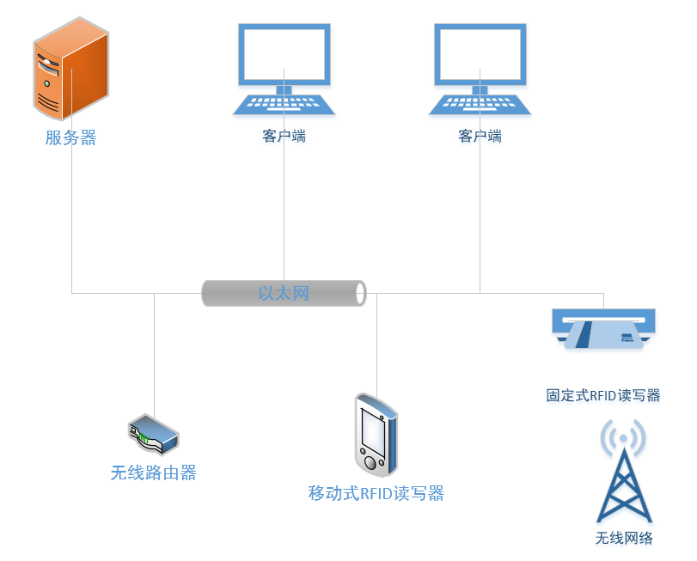

图2-3-1 系统物理架构

相关说明：

1. 服务器：服务器负责数据的存储和共享，与客户端通过网络相连，在各客户端间共享数据，与前端移动式RFID读写器通过无线网络连接，可以接收前端采集到的数据。
2. 客户端：客户端与服务器通过以太网相连以去写所需数据，并提供GUI操作界面、数据处理、存储、统计分析、查询、系统管理等功能。
3. 移动式RFID读写器：由PDA和带CF接口的RFID读写器组成，作为前端数据采集设备，负责数据的采集、存储、通信、传输、查询、数据处理、人机操作界面等功能。
4. 固定式RFID读写器：作为救护所的RFID数据读写设备，与客户端相连，负责伤员身份识别、数据采集、存储、通信、传输等功能。
5. 服务器和客户端之间通过网络互连。
6. 移动式RFID与后台软件通过无线网络相连。

### 2.3.2 软件架构

系统采用以数据为中心的体系结构。所有子系统——包括考勤系统、生产系统、销售系统、售后管理系统、仓库管理系统、大数据处理系统等都围绕中心数据库开发。

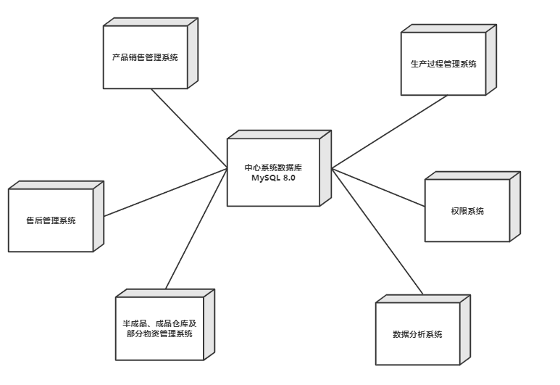图2-3-2 系统部署图

系统采用B/S架构，按照MVC三层模型进行开发，系统详细架构图展示如下：

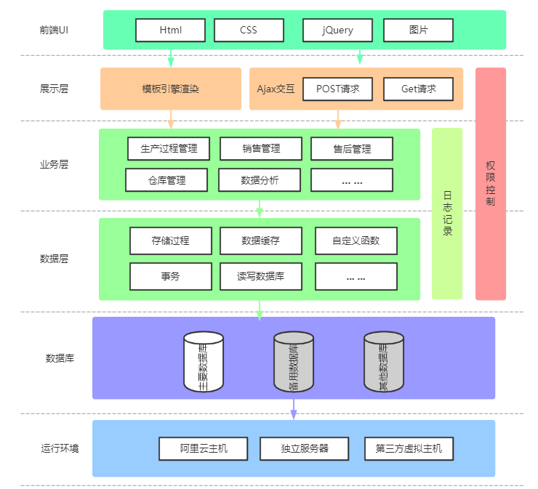

图2-3-3 系统详细架构图

### 2.3.3 开发环境

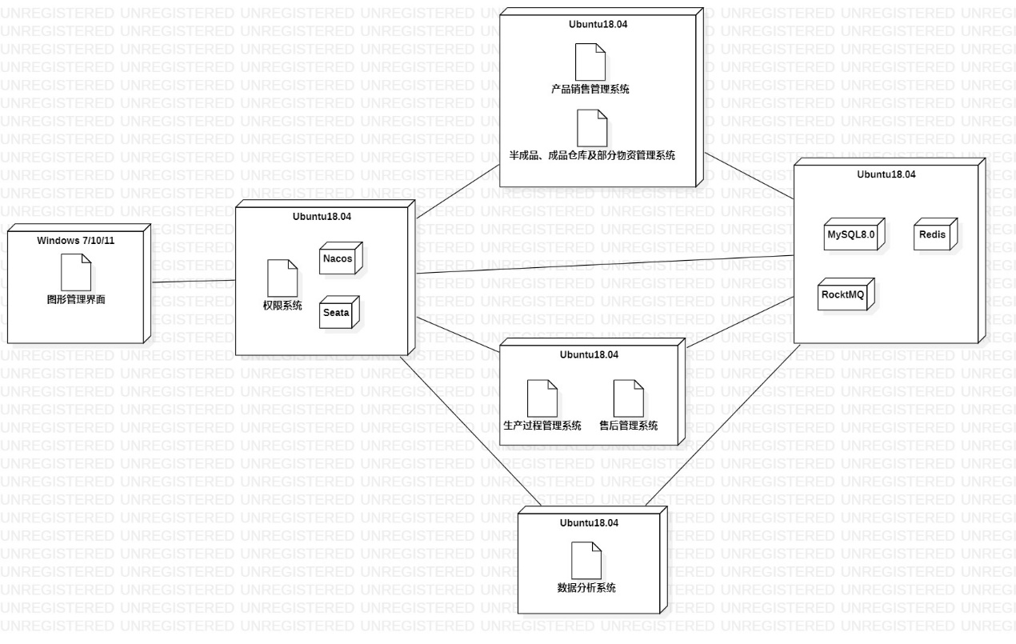

图2-3-4 系统开发环境部署图

开发环境相关说明如下：

1. 系统主要采用J2EE开发环境，前端提供Windows系统下的图形化界面，方便进行系统管理，后端统一采用Ubuntu18.04系统，用于运行系统各项服务。
2. 系统采用MySQL8.0进行数据存储，同时使用MyBatis作为对象模型和关系数据库的映射框架。MyBatis 是一款优秀的持久层框架，它支持定制化 SQL、存储过程以及高级映射。MyBatis 避免了几乎所有的 JDBC 代码和手动设置参数以及获取结果集。MyBatis 可以使用简单的 XML 或注解来配置和映射原生信息，将接口和 Java 的 POJOs(Plain Ordinary Java Object,普通的 Java对象)映射成数据库中的记录。
3. 系统使用Redis作为缓冲。Redis本身是一个Key-Value存储系统，支持主从同步。数据可以从主服务器向任意数量的从服务器上同步，从服务器可以是关联其他从服务器的主服务器。这使得Redis可执行单层树复制。存盘可以有意无意的对数据进行写操作。由于完全实现了发布/订阅机制，使得从数据库在任何地方同步树时，可订阅一个频道并接收主服务器完整的消息发布记录。同步对读取操作的可扩展性和数据冗余很有帮助。
4. 系统使用RocketMQ作为消息服务器。消息服务器是用于解耦系统、提高系统写性能的一个重要手段。单服务器的RocketMQ可以支持十万级条消息处理，如果组成集群，可支持千万级至亿级消息处理。
5. 权限系统部署在系统整体最前沿，可发挥网关作用；对于外部请求，首先进行安全性校验，对于不符合要求的请求，网关可直接进行拦截。另外，网关发挥权限校验的作用，在用户进入系统后即完成权限标记，方便后续操作进行权限判断。
6. 系统采用Seata作为分布式事务管理工具。Seata是一款开源的分布式事务解决方案，致力于提供高性能和简单易用的分布式事务服务。
7. 系统采用Nacos来进行微服务管理。Nacos是阿里巴巴的一款开源项目，是一个更易于构建云原生应用的动态服务发现、配置管理和服务管理平台。可帮助开发者更敏捷和容易地构建、交付和管理微服务平台。

# 数据描述

根据初步规划，本系统采用与公司相同的数据存储系统，即关系型数据库MySQL8.0。若后续需要修改数据存储方式，可利用相关工具进行数据迁移。

## 3.1 静态数据

### 3.1.1 生产过程管理方面

1. RFID标签采购商信息
2. RFID标签型号
3. B工厂用户信息，包括用户名、职务、所处部门、权限等
4. B厂用户账号
5. B厂部门信息
6. B厂文件类型
7. B厂员工出勤状态
8. 来文单位
9. 文件批示意见、种类信息
10. 各类文档的存放路径表
11. 文件状态种类表
12. 零件采购商信息
13. 零件具体信息
14. 加工流程信息
15. 加工参数信息
16. 员工指纹信息

### 3.1.2 产品销售管理方面

1. 用户信息
   1. 用户名
   2. 职务
   3. 所处部门
   4. 权限
2. 经销商信息
3. 产品信息

### 3.1.3 售后管理方面

1. 产品基本信息
   1. 型号 / 规格
   2. 产品编号
   3. 出厂日期
   4. 保修日期（出售日期——保修截止日期）
   5. 保修范围
2. 用户信息
   1. 用户姓名
   2. 车牌号
   3. 联系地址
   4. 联系方式
3. 历史保修信息
   1. 产品更换编号
   2. 产品更换日期
   3. 产品更换原因
   4. 产品责任工序
   5. 产品责任人

### 3.1.4 数据分析方面

1. 数据所属表编号
2. 数据导入日期
3. 数据导出日期
4. 数据修改日期
5. 数据导入地所属IP地址
6. 数据服务器所属局域网IP地址
7. 数据服务器可用分析算法

### 3.1.5 系统权限管理方面

1. 系统角色权限列表
2. 系统权限列表
3. 系统权限组列表

## 3.2 动态数据

### 3.2.1 生产过程管理方面

1. 用户密码
2. 用户联系电话
3. 用户常用邮箱地址
4. 用户手机密保
5. 用户婚姻状况
6. 用户最近登录IP
7. 用户登录时间
8. 用户登录结果
9. 用户登出时间
10. 用户登出结果
11. 用户信息修改时间
12. 用户信息修改结果
13. 新文件登记记录
14. 文件流转状态标记
15. 处理文件人员信息
16. 文件阅读记录
17. 文件处理意见记录
18. B厂通知
19. 电子公告数据
20. 公司制度数据
21. 员工考勤数据
22. 考勤时间
23. 考勤结果
24. 未考勤原因
25. 考勤数据统计
26. 产品加工数据
27. 产品加工时间
28. 产品加工记录
29. 员工加工记录
30. 报废记录
31. 故障记录
32. 提示信息
33. 办公用品领用记录
34. B厂考勤时间设置数据
35. 员工工作计划数据
36. B厂会议数据记录
37. 通讯录数据
38. 网络传输数据记录

### 3.2.2 产品销售方面

1. 用户密码
2. 订单编号
3. 订购数量
4. 合格订单记录
5. 订货单
6. 可供货订单
7. 已登记订单
8. 备货单
9. 缺货通知
10. 缺货订单
11. 缺货记录
12. 库存表
13. 库存数量
14. 订购日期
15. 产品销量
16. 销售地区
17. 销售数据统计表

### 3.2.3 售后管理方面

1. 更换产品编号
2. 更换产品原因
3. 产品责任工序
4. 产品工序负责人
5. 改进意见
6. 责任人绩效记录
7. 保修范围变更记录

### 3.2.4 半成品、成品仓库及部分物资管理方面

1. 产品编号
2. 型号 / 规格
3. 出厂日期
4. 产品数量
5. 归入仓库编号
6. 存储位置编号
7. 需求数量
8. 实际数量
9. 库存数量

### 3.2.5 数据分析方面

1. 数据导入日期
2. 数据导出日期
3. 数据修改日期
4. 数据修改人编号
5. 数据服务器上次访问时间
6. 数据服务器访问源所属IP地址
7. 数据状态变更记录
8. 数据状态变更原因
9. 数据导出文件格式
10. 数据服务器使用日志

### 3.2.6 系统权限管理方面

1. 权限修改操作
2. 权限修改记录
3. 权限修改时间
4. 权限修改责任人
5. 权限修改原因

# 功能需求

## 4.1 系统整体流程图

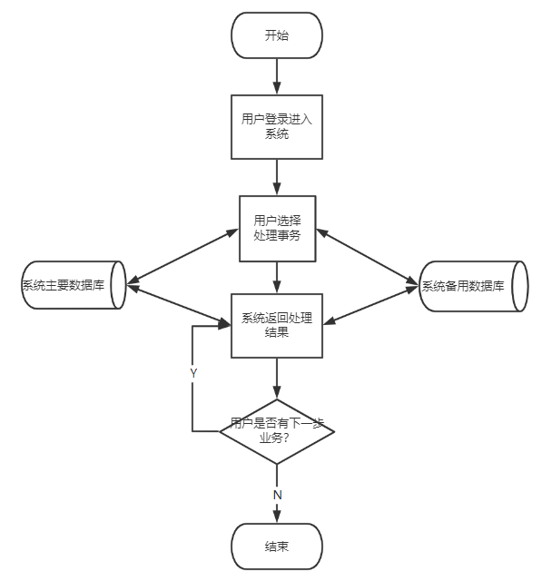

图4-1 系统整体流程图

## 4.2 生产过程管理流程图

### 4.2.1 登录

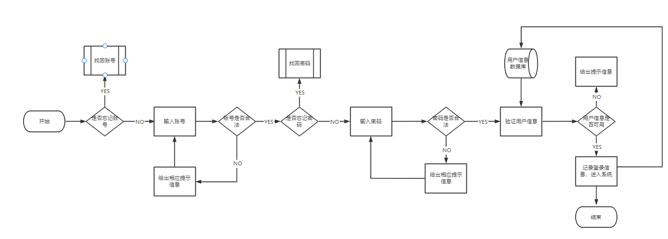

图4-2-1 生产过程管理登录流程图

### 产品生产过程监控

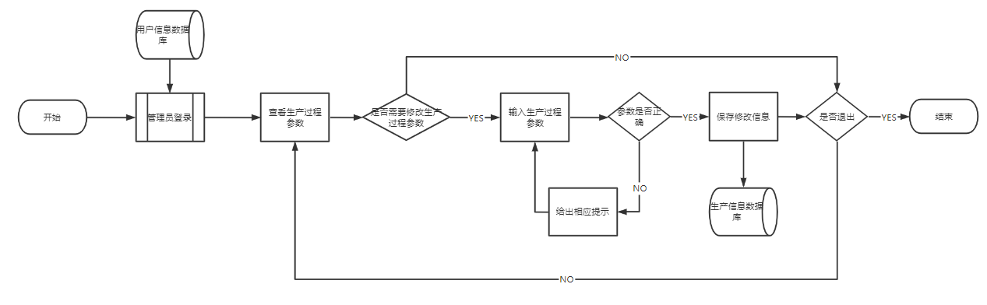

图4-2-2 产品生产过程监控管理流程图

### 4.2.3 RFID注入

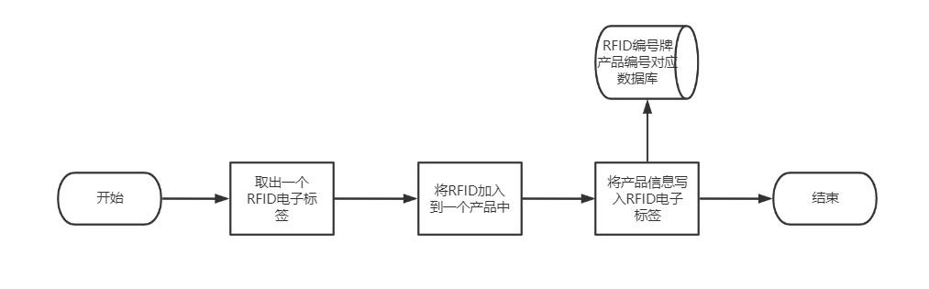

图4-2-3 RFID注入流程图

### 4.2.4 产品生产过程记录

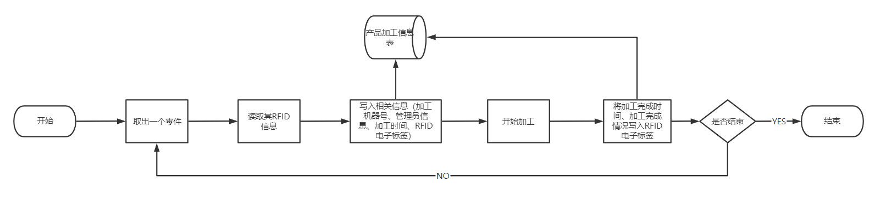

图4-2-4 产品生产过程记录流程图

### 4.2.5 产品责任追责

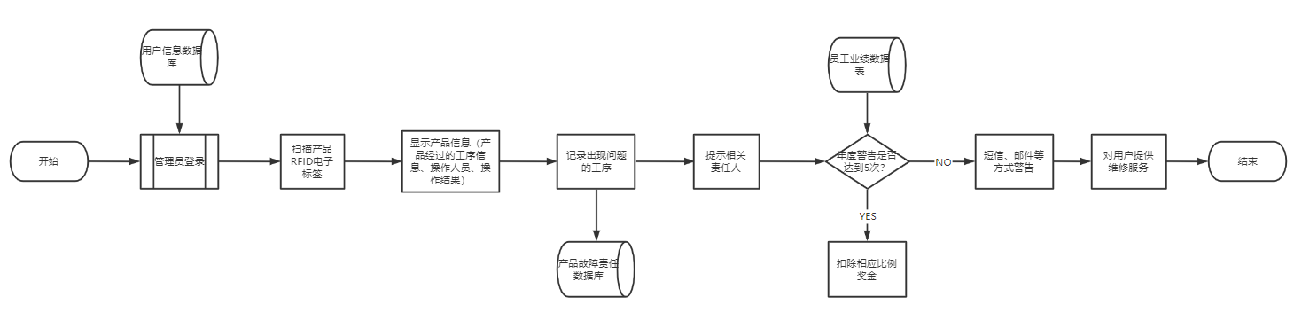

图4-2-5 产品责任追责流程图

## 4.3 产品销售管理DFD图

1. 0层

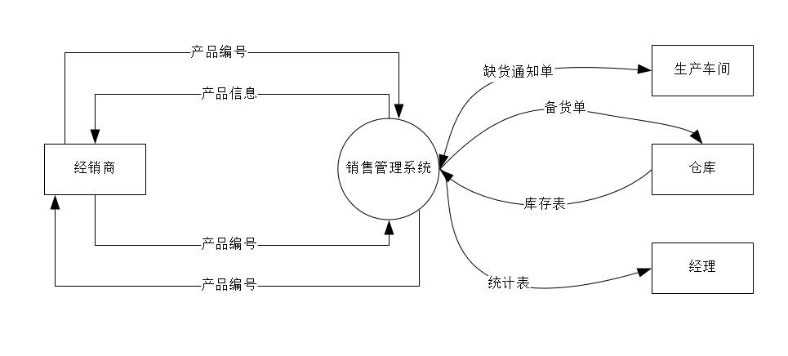

图4-3-1 产品销售管理DFD图-0层

1. 1层

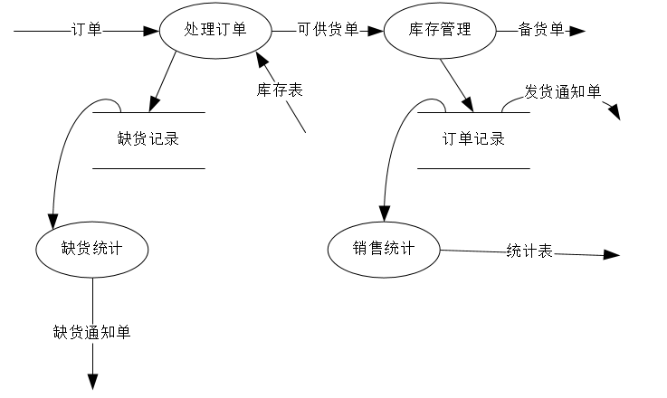

图4-3-2 产品销售管理DFD第一层 图1

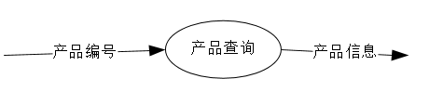

图4-3-3 产品销售管理DFD第一层 图2

1. 2层-处理订单

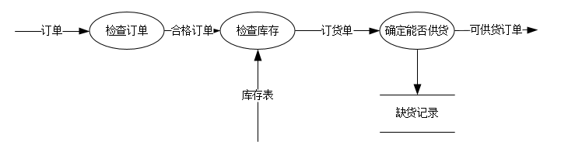

图4-3-4 产品销售管理DFD第二层 处理订单

1. 2层-库存管理

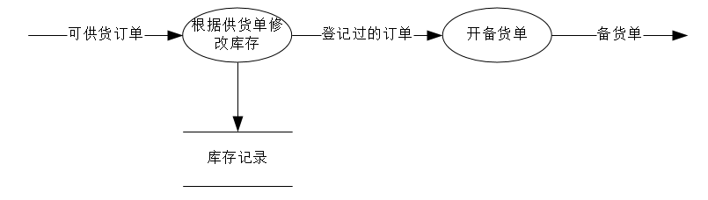

图4-3-5 产品销售管理DFD第二层 库存管理

1. 2层-缺货统计

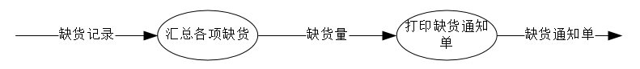

图4-3-6 产品销售管理DFD 第二层 缺货统计

1. 2层-销售统计

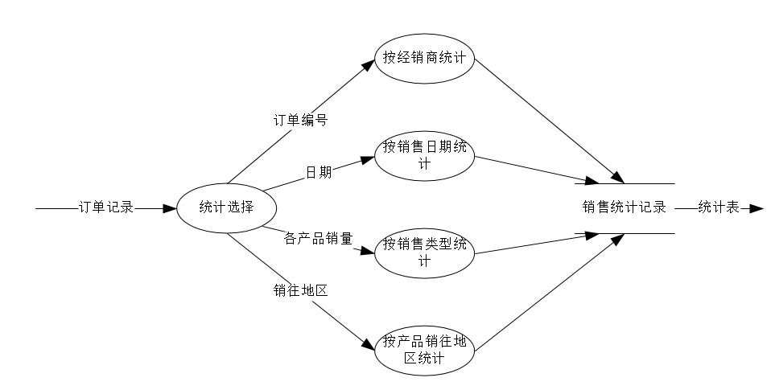

图4-3-7 产品销售管理DFD 第二层 销售统计

## 4.4 售后管理流程图

### 4.4.1 查询历史维修情况

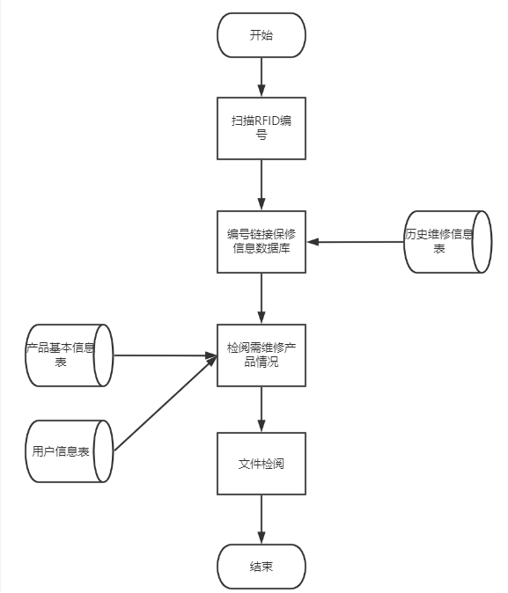

图4-4-1 查询历史维修情况流程图

### 4.4.2 记录本次维修情况

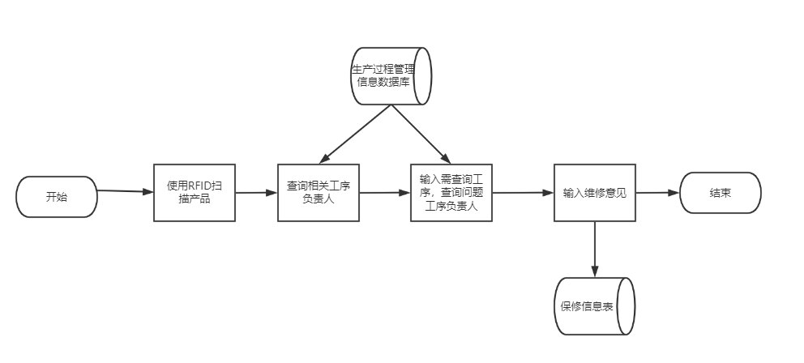图4-4-2 记录本次维修情况流程图

### 4.4.3 产品反馈信息记录

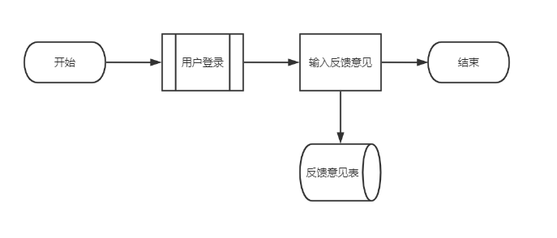

图4-4-3 产品反馈信息记录流程图

### 4.4.4 相关员工绩效记录

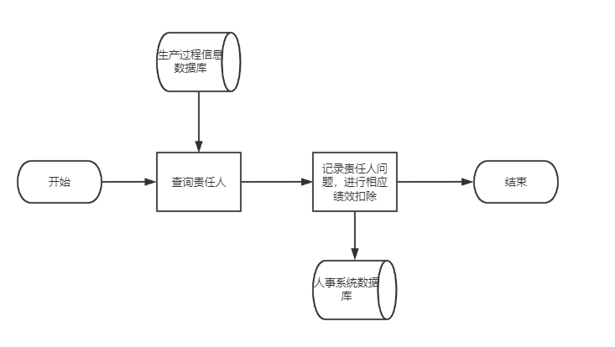

图4-4-4 相关员工绩效记录流程图

### 4.4.5 超出保修期/保修范围费用统计

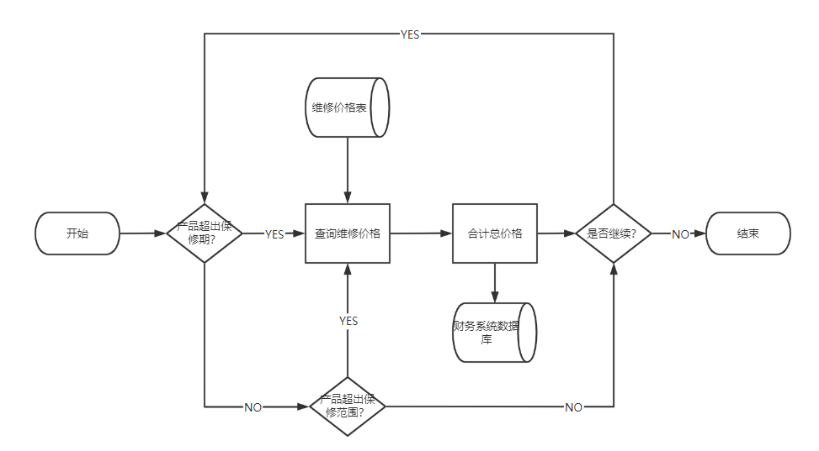

图4-4-5 超出保修期/保修范围费用统计流程图

## 4.5 半成品、成品仓库及部分物资管理流程图

### 4.5.1 进库

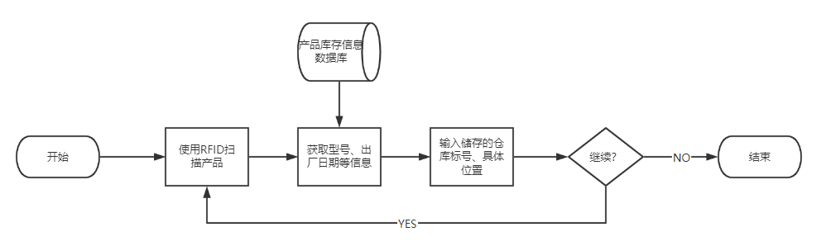

图4-5-1 进库流程图

### 4.5.2 查询

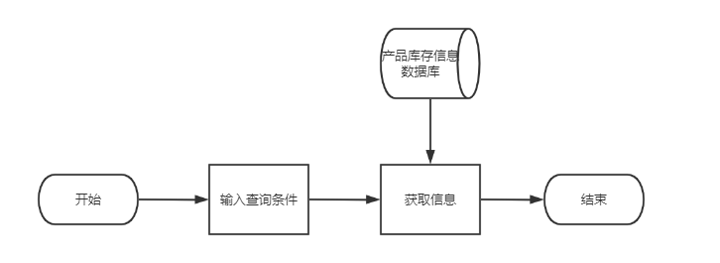

图4-5-2 查询流程图

### 4.5.3 位置更改

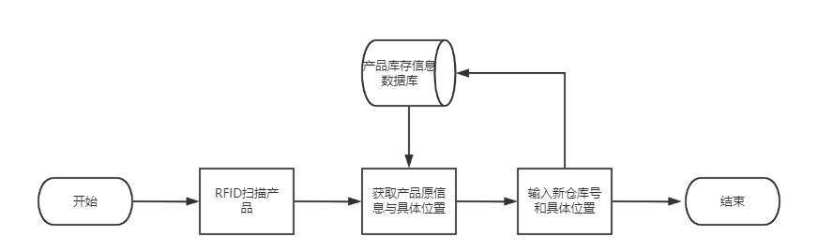

图 4-5-3 位置更改流程图

### 4.5.4 备货

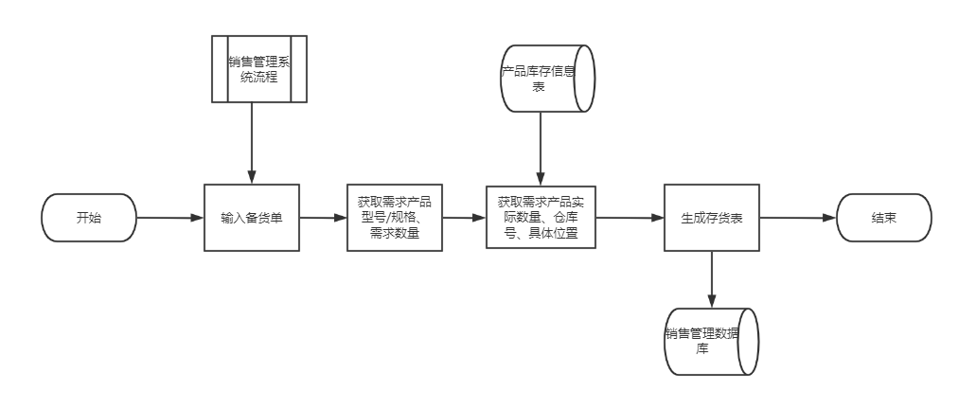

图4-5-4 备货流程图

## 4.6 数据分析流程图

### 4.6.1 数据导入

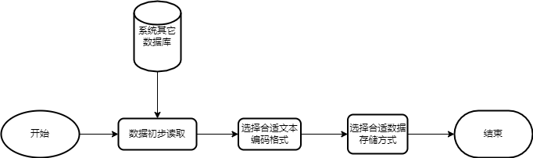

图4-6-1 数据导入流程图

### 4.6.2 数据预处理

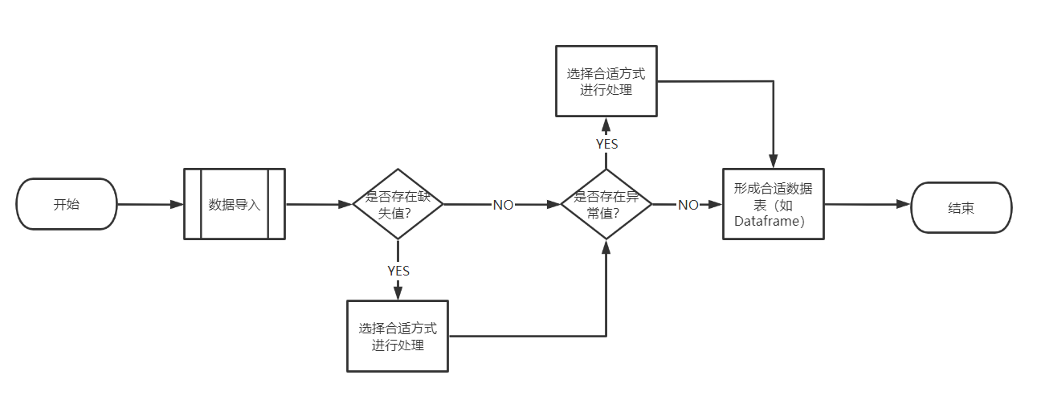

图4-6-2 数据预处理流程图

### 4.6.3 数据处理

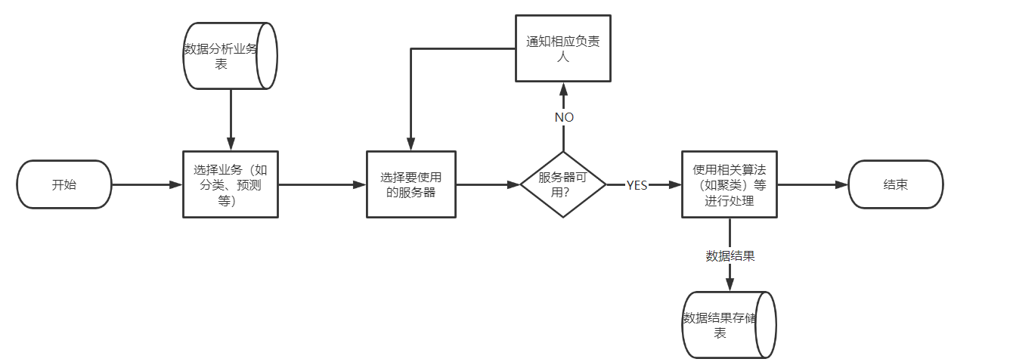

图4-6-3 数据处理流程图

### 4.6.4 数据导出

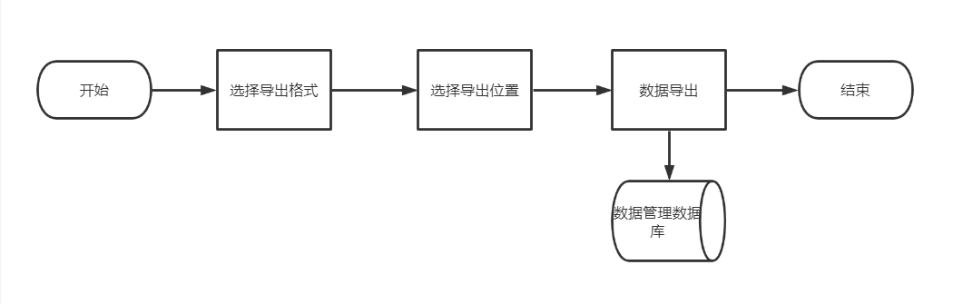

图4-6-4 数据导出流程图

## 4.7 权限系统管理流程图

### 4.7.1 登录

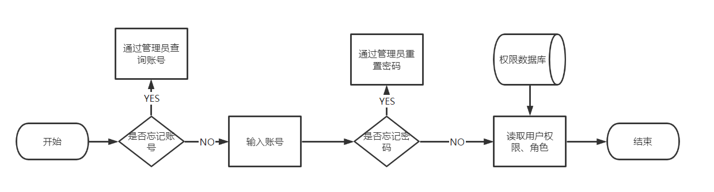

图4-7-1 权限系统登录流程图

### 4.7.2 权限修改

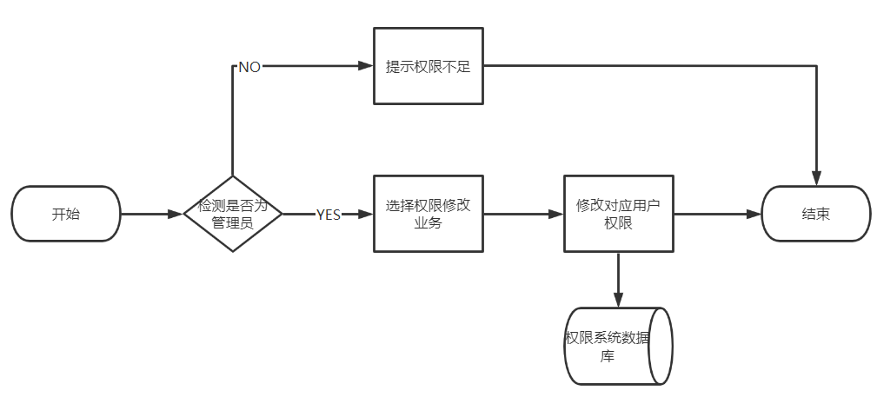

图4-7-2 权限系统修改流程图

# 用例模型

## 5.1 生产过程管理

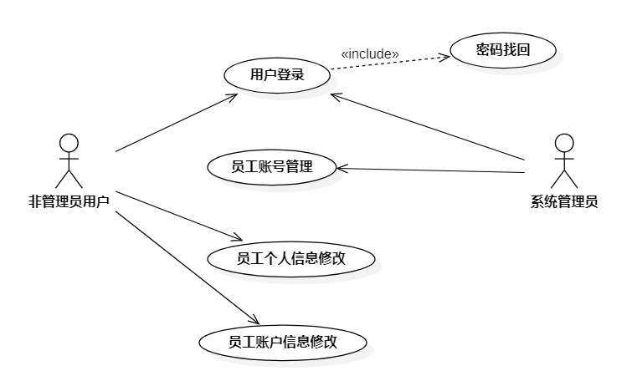

图5-1-1 生产过程管理用例图1

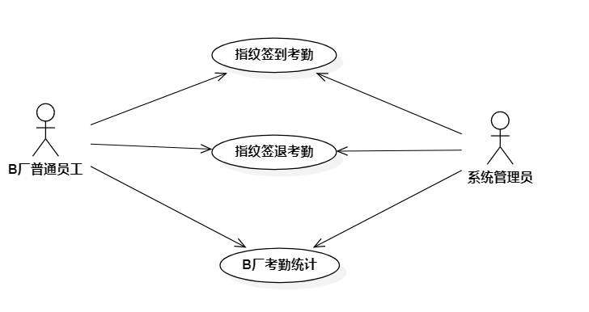

图5-1-2 生产过程管理用例图2

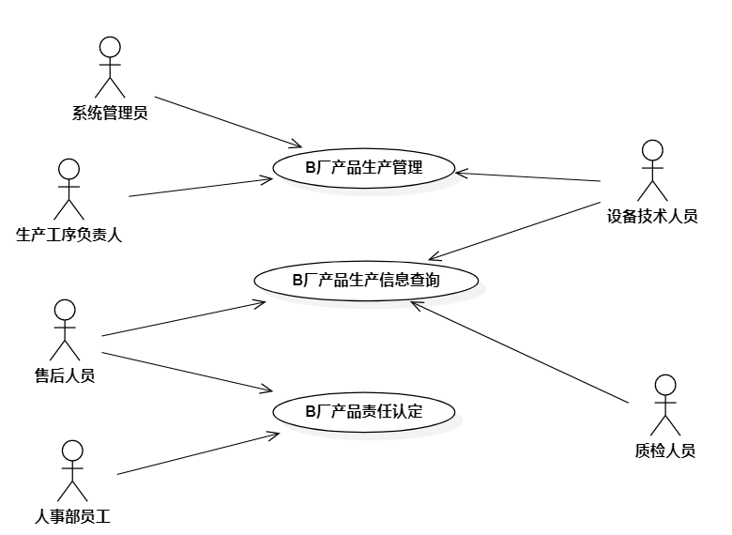

图5-1-3 生产过程管理用例图3

用例描述（一）：

|  |  |
| --- | --- |
| 用例名称 | 用户登录 |
| 简要说明 | 用户登录系统，以完成一些操作 |
| 执行人 | 所有用户 |
| 前置条件 | 用户账号已存在 |
| 后置条件 | * + 1. 用户修改个人信息     2. 用户修改个人账户信息     3. 管理员管理用户账号 |
| 基本事件流 | 1. 用户打开登录界面 2. 用户输入合法用户名 3. 用户输入正确密码 4. 单击登录按钮 5. 登录成功 |
| 备选流1 | 1. 用户输入的用户名不合法 2. 系统提示用户重新输入合法用户名 |
| 备选流2 | 1. 用户输入的密码不合法 2. 系统提示用户重新输入合法密码 |
| 备选流3 | 1. 登录失败 2. 系统提示用户名或密码输入不正确 3. 系统回到登录界面    * + 1. 重新输入用户名和密码        2. 点击忘记密码按钮 4. 选择验证用户身份的方式、密保手机、密保邮箱、密保问题 5. 发送验证信息给用户 6. 用户输入验证信息 7. 系统验证用户身份 8. 输入新密码 9. 再次输入新密码 10. 密码修改成功 |

用例描述（二）：

|  |  |
| --- | --- |
| 用例名称 | 员工个人信息修改 |
| 简要说明 | 员工在登录系统后，可以在个人信息模块修改个人信息，如联系电话、常用邮箱、婚姻状况等 |
| 执行人 | 所有员工 |
| 前置条件 | 1. 员工账号存在 2. 用户登录成功 |
| 后置条件 | 员工修改个人信息 |
| 基本事件流 | 1. 员工进入个人信息模块 2. 员工修改个人信息 3. 员工保存更改 4. 修改成功 |
| 备选流1 | 1. 进入个人信息模块失败 2. 回退到上一界面 3. 重新进入个人信息模块 4. 若多次进入失败，请联系系统管理员 |
| 备选流2 | 1. 保存更改失败 2. 重新输入，检查信息格式是否合法 3. 检查网络连接状况 4. 如果存在网络问题，连接后重试 5. 如果不存在网络问题，请联系系统管理员 6. 尝试再次修改 |

用例描述（三）：

|  |  |
| --- | --- |
| 用例名称 | 员工账户信息修改 |
| 简要说明 | 员工修改与账号有关的信息，如：密码、密保邮箱、密保手机等 |
| 执行人 | 所有员工 |
| 前置条件 | 1. 用户账号存在 2. 用户登录成功 |
| 后置条件 | 1. 修改账户密码 2. 修改密保手机 3. 修改密保邮箱 4. 修改密保问题 5. 修改密保问题答案 |
| 基本事件流 | 1. 用户进入账户管理模块 2. 用户选择要修改的个人账户信息，并做出膝盖 3. 用户保存修改结果 4. 修改成功 |
| 备选流1 | 1. 进入账户管理模块失败 2. 回退到上一界面 3. 重新进入账户管理模块 4. 若多次进入失败，请联系系统管理员 |
| 备选流2 | 1. 保存更改失败 2. 重新输入，检查信息格式是否合法 3. 检查网络连接状况 4. 如果存在网络问题，连接后重试 5. 如果不存在网络问题，请联系系统管理员 6. 尝试再次修改 |

用例描述（四）：

|  |  |
| --- | --- |
| 用例名称 | 员工账号管理 |
| 简要说明 | 系统管理员根据员工工作信息的变动修改员工的账号，包括账号的增加、修改、查询、删除等操作。 |
| 执行人 | 系统管理员 |
| 前置条件 | 1. 系统管理员账号存在 2. 系统管理员登录成功 |
| 后置条件 | 1. 管理员新增用户账号 2. 管理员修改用户信息 3. 管理员查询用户账号信息 4. 管理员删除用户账号信息 |
| 基本事件流 | 1. 管理员进入账户管理模块 2. 管理员选择要进行的业务 3. 管理员进行业务操作 4. 系统记录管理员操作日志 5. 管理员提交操作 6. 系统记录操作结果日志 7. 系统保存操作结果 |
| 备选流1 | 1. 操作失败 2. 管理员检查操作流程，修改操作后重新提交操作 3. 操作成功 |
| 备选流2 | 1. 系统宕机 2. 管理员重新启动系统 3. 管理员重新登录 4. 系统根据日志，自动恢复宕机前已保存结果 5. 管理员继续进行操作 6. 管理员提交操作 7. 操作成功 |

用例描述（五）：

|  |  |
| --- | --- |
| 用例名称 | 指纹签到考勤 |
| 简要说明 | 员工上班签到考勤 |
| 执行人 | B场所有员工 |
| 前置条件 | 录入员工指纹信息 |
| 后置条件 | 员工正常上班 |
| 基本事件流 | 1. 员工在指纹识别设备上操作签到 2. 识别成功 |
| 备选流 | 1. 指纹识别失败 2. 重新在指纹识别设备上操作 3. 操作成功 4. 操作失败，联系系统管理员 |

用例描述（六）：

|  |  |
| --- | --- |
| 用例名称 | 指纹签退考勤 |
| 简要说明 | 员工下班签退考勤 |
| 执行人 | B场所有员工 |
| 前置条件 | 1. 录入员工指纹信息 2. B厂员工上班考勤 |
| 后置条件 | 员工正常下班 |
| 基本事件流 | 1. 员工在指纹识别设备上操作签退 2. 识别成功 |
| 备选流 | 1. 指纹识别失败 2. 重新在指纹识别设备上操作 3. 操作成功 4. 操作失败，联系系统管理员 |

用例描述（七）：

|  |  |
| --- | --- |
| 用例名称 | B厂考勤统计 |
| 简要说明 | 每月统计考勤信息，确定员工的考勤情况 |
| 执行人 | B厂普通员工（人事部员工） |
| 前置条件 | 1. 员工账号存在 2. 员工登录存在 3. 目标员工存在考勤信息 |
| 后置条件 | 计算员工奖金 |
| 基本事件流 | 1. 选择目标员工 2. 查询当前月份该员工出勤记录 3. 计算员工出勤率、缺勤次数等信息 4. 系统自动计算员工绩效 5. 系统给出计算结果 |
| 备选流 | 1. 无法取得员工出勤记录 2. 检查系统网络连接情况 3. 若存在网络问题，重新连接 4. 尝试重新查询出勤记录 5. 若不存在网络问题，联系系统管理员 |

用例描述（八）：

|  |  |
| --- | --- |
| 用例名称 | B厂产品生产管理 |
| 简要说明 | 记录生产线上的每道工序的负责人、产品加工情况 |
| 执行人 | 生产工序负责人、设备技术人员、系统管理员 |
| 前置条件 | 1. 员工已签到考勤 2. 生产设备已开启，开始加工工序 |
| 后置条件 | 生产设备记录产品加工情况、负责人信息 |
| 基本事件流 | 1. 员工取出加工产品 2. 员工使用RFID设备扫描产品 3. 设备读取信息 4. 设备连接系统，写入开始加工时间、操作人员信息等 5. 产品开始加工 6. 产品完成加工 7. 设备写入完成加工时间、操作结果 |
| 备选流1 | 1. 无法读取当前产品信息 2. 尝试再次扫描 3. 再次扫描成功，继续操作 4. 多次尝试，无法读取产品信息 5. 联系设备技术人员 6. 将当前产品放入问题待检区 |
| 备选流2 | 1. 产品加工失败 2. RFID设备记录失败时间、加工结果、操作人员信息 3. 系统计算当日加工失败率，与日均失败率对比 4. 当日加工失败率高于平均值，通知设备技术人员 5. 将当前产品放入问题待检区 |

用例描述（九）：

|  |  |
| --- | --- |
| 用例名称 | B厂产品生产信息查询 |
| 简要说明 | 根据产品的RFID电子标签，查询该产品生产全过程中的操作全流程 |
| 执行人 | 售后人员、质检人员、设备技术人员 |
| 前置条件 | 产品完成加工全过程 |
| 后置条件 |  |
| 基本事件流 | 1. 操作人员取出要处理的产品 2. 操作人员使用RFID设备扫描产品的RFID标签，读取该产品的生产过程信息 3. 设备将读取到的信息返回给操作人员 |
| 备选流1 | 1. RFID无法读取当前产品信息 2. 尝试再次读取 3. 成功读取产品信息，继续操作 4. 多次尝试失败 5. 联系RFID设备技术人员 6. 将该产品放入问题待检区 |

用例描述（十）：

|  |  |
| --- | --- |
| 用例名称 | B厂产品责任认定 |
| 简要说明 | 根据产品的生产信息确定产品责任 |
| 执行人 | 人事部员工、售后部门员工 |
| 前置条件 | 产品完成全生产流程 |
| 后置条件 | 根据认定结果修改责任人绩效考核 |
| 基本事件流 | 1. 售后部门员工取出问题产品 2. 使用RFID设备扫描产品RFID电子标签，读取该产品的生产过程信息 3. 根据产品问题确定问题生产工序 4. 根据生产工序确定责任人 5. 将问题处理记录到系统 6. 将结果通知人事部员工 |
| 备选流1 | 1. RFID无法读取当前产品信息  2. 尝试再次读取  a. 成功读取产品信息，继续操作  b. 多次尝试失败  i. 联系RFID设备技术人员  ii. 将该产品放入问题待检区 |
| 备选流2 | 1. 处理结果记录到系统失败 2. 尝试再次记录 3. 记录成功，继续操作 4. 多次提交失败 5. 联系系统管理员 |
| 备选流3 | 1. 系统通知人事部员工失败 2. 尝试再次通知 3. 系统提示无法通知，是否需要通过邮件通知 4. 点击确定，系统通过邮件通知人事部员工 |

## 5.2 产品销售管理

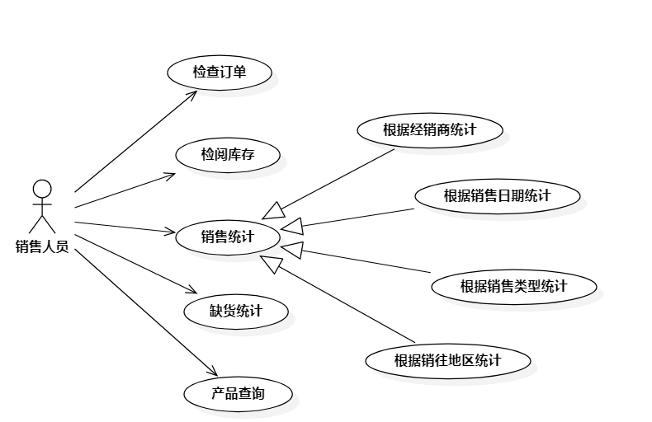

图5-2-1 产品销售管理用例图1

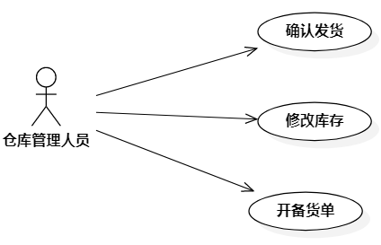

图5-2-2 产品销售管理用例图2

用例描述（一）：

|  |  |
| --- | --- |
| 用例名称 | 检查订单 |
| 简要说明 | 对订单内容进行检查，检查是否符合规范 |
| 执行人 | 销售人员 |
| 前置条件 | 1. 存在订单 2. 销售人员收到订单 |
| 后置条件 | 1. 创建合格订单 |
| 基本事件流 | 1. 销售人员收到订单 2. 销售人员对订单进行检查 3. 销售人员根据检查结果创建合格订单 |
| 备选流1 | 1. 销售人员发现不合格订单 2. 销售人员备注不合格原因，将订单退回 |

用例描述（二）

|  |  |
| --- | --- |
| 用例名称 | 检阅库存 |
| 简要说明 | 对库存数量进行检查，检查当前库存是否满足订单数量 |
| 执行人 | 销售人员 |
| 前置条件 | 1. 销售人员收到合格订单 2. 销售人员可查询库存表 3. 库存表已为最新状态 |
| 后置条件 | 1. 创建订货单 |
| 基本事件流 | 1. 销售人员收到合格订单 2. 销售人员查询当前库存表 3. 销售人员根据当前库存表的信息，检查订单的订购数量 4. 销售人员判断库存数量是否可创建供货订单 5. 库存充足，销售人员创建供货订单， 6. 销售人员将供货单发送给仓库管理人员 |
| 备选流1 | 1. 当前库存量无法满足订单订购数量 2. 销售人员备注原因，将订单退回 |

用例描述（三）

|  |  |
| --- | --- |
| 用例名称 | 销售统计 |
| 简要说明 | 根据订单记录不同统计条件统计不同项目的销售量 |
| 执行人 | 销售人员 |
| 前置条件 | 1. 销售人员收到订单记录 2. 订单记录信息详细 |
| 后置条件 | 生成销售统计表 |
| 基本事件流 | 1. 销售人员收到订单记录 2. 销售人员根据不同条件进行统计 3. 系统汇总各项统计信息 4. 系统根据不同统计条件生成统计表 5. 系统将统计表发送给经理 |
| 备选流1 |  |

用例描述（四）

|  |  |
| --- | --- |
| 用例名称 | 缺货统计 |
| 简要说明 | 将各种产品的缺货信息汇总在一起，根据汇总信息打印缺货通知单 |
| 执行人 | 销售人员 |
| 前置条件 | 1. 销售人员收到缺货记录 |
| 后置条件 | 1. 销售人员创建缺货通知单 |
| 基本事件流 | 1. 销售人员收到缺货记录 2. 销售人员统计出每种产品的缺货量 3. 系统将每种产品的缺货量汇总成表 4. 系统打印出缺货通知单 5. 将缺货通知单传给生产部门 |
| 备选流1 | 1. 某种产品缺货量不明确 2. 查阅缺货记录的原始记录 3. 从原始记录中获得缺货量，继续操作 4. 原始记录不明确，备注该产品，继续操作 |

用例描述（五）

|  |  |
| --- | --- |
| 用例名称 | 产品查询 |
| 简要说明 | 根据产品的RFID电子标签，查询该产品生产、存储信息 |
| 执行人 | 销售人员 |
| 前置条件 | 1. 产品完成加工全过程 |
| 后置条件 | 1. 设备显示查询到的产品信息 |
| 基本事件流 | 1. 销售人员取出要查询的产品 2. 销售人员使用RFID设备扫描产品的RFID标签 3. 读取该产品的生产、存储信息 4. 设备将读取到的信息返回给操作人员 |
| 备选流1 | 1. RFID无法读取当前产品信息  2. 尝试再次读取  a. 成功读取产品信息，继续操作  b. 多次尝试失败  i. 联系RFID设备技术人员  ii. 将该产品放入问题待检区 |

用例描述（六）

|  |  |
| --- | --- |
| 用例名称 | 确认发货 |
| 简要说明 | 确认能否发货，输出可供货订单或缺货记录 |
| 执行人 | 仓库管理人员 |
| 前置条件 | 1. 仓库管理人员收到订货单 |
| 后置条件 | 1. 仓库管理人员创建可供货订单 2. 仓库管理人员创建缺货记录 |
| 基本事件流 | 1. 仓库管理人员收到订货单 2. 仓库管理人员检查订货单 3. 仓库管理人员根据检查结果创建可供货订单或缺货记录 4. 将可供货订单向下传递，或将缺货记录返回 |
| 备选流1 |  |

用例描述（七）

|  |  |
| --- | --- |
| 用例名称 | 修改库存 |
| 简要说明 | 对仓库中库存数量进行修改 |
| 执行人 | 仓库管理人员 |
| 前置条件 | 1. 仓库管理人员收到可供货订单 |
| 后置条件 | 1. 仓库管理人员创建已登记订单 2. 仓库管理人员更新库存表 |
| 基本事件流 | 1. 仓库管理人员收到可供货订单 2. 仓库管理人员检查可供货订单，读取订购量 3. 仓库管理人员根据订购量修改可供货订单 4. 仓库管理人员将订单标记为已登记 5. 仓库管理人员将已登记订单向下传递 |
| 备选流1 | 1. 仓库管理人员无法修改库存 2. 检查网络连接 3. 网络连接正常，尝试重新登陆再次修改 4. 多次修改失败，联系系统管理员 |

用例描述（八）

|  |  |
| --- | --- |
| 用例名称 | 开备货单 |
| 简要说明 | 根据已登记订单开出备货单 |
| 执行人 | 仓库管理人员 |
| 前置条件 | 1. 仓库管理人员收到已登记订单 |
| 后置条件 | 1. 仓库管理人员创建备货单 |
| 基本事件流 | 1. 仓库管理人员收到已登记订单 2. 仓库管理人员检查已登记订单 3. 仓库管理人员根据订单中的订购数量和种类创建备货单 4. 将备货单向下传递 |

## 5.3 售后管理

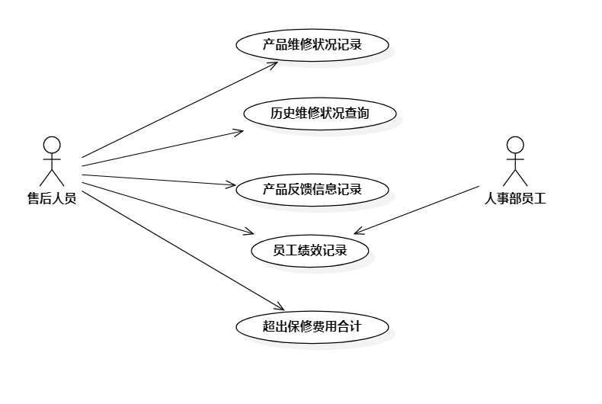

图5-3-1 售后管理用例图

用例描述（一）

|  |  |
| --- | --- |
| 用例名称 | 产品维修状况记录 |
| 简要说明 | 查询问题工序负责人、填写维修意见 |
| 执行人 | 售后人员 |
| 前置条件 | 用户申报产品维修 |
| 后置条件 | 售后人员更新保修信息表 |
| 基本事件流 | 1. 售后人员使用RFID设备扫描产品，得到产品加工、存储等信息 2. 售后人员输入问题工序 3. 售后人员查询问题工序负责人 4. 售后人员输入维修意见 5. 系统根据本次记录更新数据库 |
| 备选流1 | 1. 售后人员无法给出维修意见 2. 售后人员联系本部专家，协助给出维修意见 |
| 备选流2 | 1. 无法找到问题工序负责人 2. 售后人员联系生产相关部门，将产品放入问题待检区 |
| 备选流3 | 1. 系统无法写入维修记录 2. 系统将操作挂起，通知IT技术部门，待问题解决后写入数据库 |

用例描述（二）

|  |  |
| --- | --- |
| 用例名称 | 历史维修状况查询 |
| 简要说明 | 根据产品RFID编号，查询产品历史维修状况 |
| 执行人 | 售后人员 |
| 前置条件 | 用户申报产品维修 |
| 后置条件 | 导出产品历史维修表 |
| 基本事件流 | 1. 售后人员收到用户产品维修申报 2. 售后人员使用RFID设备扫描产品标号 3. 设备给出产品历史维修记录 4. 售后人员进行查阅 |
| 备选流1 | 1. RFID无法找到产品相关信息  2. 售后人员联系生产相关部门，将产品放入问题待检区 |
| 备选流2 | 1. 数据库中无产品历史维修信息 2. 系统标记产品为第一次维修，进行第一次维修 |

用例描述（三）

|  |  |
| --- | --- |
| 用例名称 | 产品反馈信息记录 |
| 简要说明 | 根据产品存在问题，给出产品改进意见 |
| 执行人 | 售后人员 |
| 前置条件 | 1. 用户申报产品维修 2. 已确认问题工序及负责人 |
| 后置条件 | 更新产品改进意见表 |
| 基本事件流 | 1. 售后人员获取问题工序及相关负责人 2. 售后人员填写产品改进意见 3. 系统将改进意见写入数据库 |
| 备选流1 | 1. 无改进意见，系统只做操作记录，不进行改进意见写入操作 |

用例描述（四）

|  |  |
| --- | --- |
| 用例名称 | 员工绩效记录 |
| 简要说明 | 根据产品问题，查询负责人，并根据问题修改员工绩效信息 |
| 执行人 | 售后人员、人事部门员工 |
| 前置条件 | 1. 售后人员确定问题产品的问题所在工序及负责人 |
| 后置条件 | 1. 更新员工绩效信息表 |
| 基本事件流 | 1. 售后人员确定问题产品问题所在工序及负责人 2. 售后人员填写问题记录，将记录发送给人事部门 3. 人事部门填写责任人绩效记录 |
| 备选流1 | 1. 售后人员无法确定问题工序或工序负责人 2. 售后人员联系生产部门、人事部门 3. 售后人员将产品放入问题待检区 |

用例描述（五）

|  |  |
| --- | --- |
| 用例名称 | 超出保修费用统计 |
| 简要说明 | 根据产品已超出保修范围，查询、核计、记录维修价格 |
| 执行人 | 售后人员 |
| 前置条件 | 1. 用户申报产品维修 2. 维修产品已超出保修期 3. 用户确认继续维修 |
| 后置条件 | 1. 记录维修价格，报送财务部门 |
| 基本事件流 | 1. 售后人员使用RFID扫描产品编号，确认问题所在工序 2. 系统根据工序计算维修总价格 3. 系统将维修记录及价格计入数据库 4. 系统将维修记录及价格报送财务部门 |
| 备选流1 | 1. 系统无法自动计算维修价格 2. 系统显示工序及价格，人工核算后写入数据库 |

## 5.4 半成品、成品仓库及部分物资管理

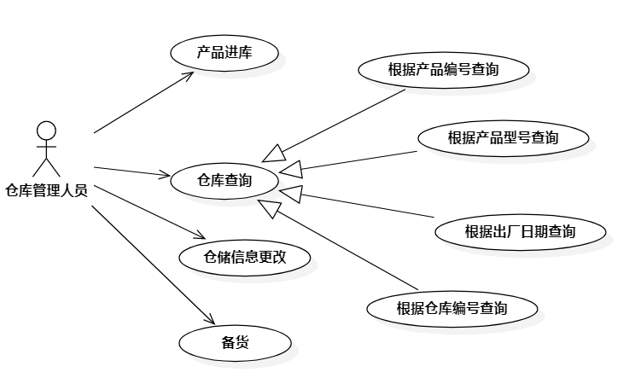

图5-4-1 半成品、成品仓库及部分物资管理用例图

用例描述（一）

|  |  |
| --- | --- |
| 用例名称 | 产品进库 |
| 简要说明 | 生产出的新产品通过一系列步骤存入仓库，并更新库存表 |
| 执行人 | 仓库管理人员 |
| 前置条件 | 新产品申请入库 |
| 后置条件 | 更新产品库存信息表 |
| 基本事件流 | 1. 仓库管理人员扫描产品RFID标签 2. RFID设备获得产品信息 3. 仓库管理人员填写将存储的仓库编号和具体位置 4. 系统更新库存信息表 |
| 备选流1 | 1. 产品滞留，暂无法入库 2. 将产品信息表中状态标记为滞留未入库 |
| 备选流2 | 1. RFID无法获得产品信息 2. 尝试再次扫描 3. 扫描成功，继续操作 4. 扫描失败，联系生产管理部门，将产品放入问题待检区 |
| 备选流3 | 1. 目标仓库已满，无法存入 2. 将产品存入缓存仓库，标记位置，将产品信息表中状态标记为非正常存储，待目标仓库有空余时，转入目标仓库 |

用例描述（二）

|  |  |
| --- | --- |
| 用例名称 | 仓库查询 |
| 简要说明 | 依据查询条件，查询产品库存数量及具体存储位置 |
| 执行人 | 仓库管理人员 |
| 前置条件 | 1. 仓库管理人员介绍查询产品信息请求 |
| 后置条件 | 1. 返回产品数量、位置具体信息 |
| 基本事件流 | 1. 仓库管理人员选择查询条件 2. 系统根据查询条件，将相应产品数量、存储位置汇总后返回 |
| 备选流1 | 1. 数据库中无满足当前查询条件的相应产品 2. 输出无此产品信息 |

用例描述（三）

|  |  |
| --- | --- |
| 用例名称 | 仓储信息更改 |
| 简要说明 | 对产品的仓库编号和具体位置进行修改 |
| 执行人 | 仓库管理人员 |
| 前置条件 | 1. 仓库管理人员接收到产品位置更改请求 |
| 后置条件 | 1. 更新产品库存表 |
| 基本事件流 | 1. 仓库管理人员使用RFID设备，查询对应产品信息 2. 仓库管理人员修改产品相关信息 3. 系统将修改记录写回数据库 |
| 备选流1 | 1. 无法更新产品位置 2. 目标位置已被占用，设备输出相关提示 3. 设备读取相关信息失败，仓库管理人员联系生产管理部门，将产品放入问题待检区 |

用例描述（四）

|  |  |
| --- | --- |
| 用例名称 | 备货 |
| 简要说明 | 从销售管理系统获取备货单，查询数据库，输出存货表，返回至销售管理系统 |
| 执行人 | 仓库管理人员 |
| 前置条件 | 从销售管理系统获取备货单 |
| 后置条件 | 将存货表返回销售管理系统 |
| 基本事件流 | 1. 仓库管理人员从备货单中读取需求 2. 仓库管理人员根据需求逐一查询产品存储信息 3. 仓库管理人员将产品存储位置、存货量汇总为存货表 4. 系统将存货表返回至销售管理系统 |
| 备选流1 | 1. 产品库存数量不足 2. 记录库存不足情况，通知生产管理部门进一步生产 |
| 备选流2 | 1. 备货单需求不明确 2. 仓库管理人员标明备注，将备货单退回销售管理部门，等待进一步修改 |

## 5.5 数据分析

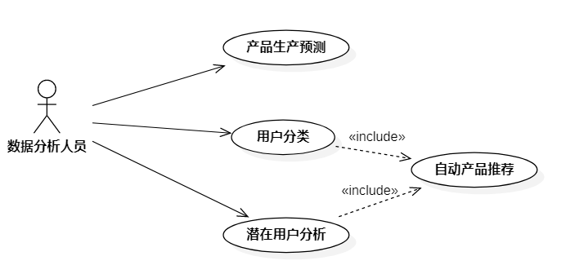

图5-5-1 数据分析用例图

用例描述（一）

|  |  |
| --- | --- |
| 用例名称 | 产品生产预测 |
| 简要说明 | 根据当前季度产品销量、产品生产情况，预测下一季度产品应生产数量，以便进行生产指导 |
| 执行人 | 数据分析人员 |
| 前置条件 | 1. 产品销售表数据已导入 2. 产品生产情况表数据已导入 3. 分析服务器运行正常 |
| 后置条件 | 数据分析人员以图表形式给出分析结果 |
| 基本事件流 | 1. 数据分析人员将已导入数据读入服务器 2. 数据分析人员选择预测所用算法 3. 数据分析人员根据算法运行结果，编写图表 4. 数据分析人员将图表汇总为文件 |
| 备选流1 | 1. 相关数据尚未导入 2. 数据分析人员通知生产管理部门、销售管理部门，等待数据导入 |
| 备选流2 | 1. 分析服务器宕机 2. 尝试远程重启服务器 3. 重启成功，继续操作 4. 重启失败，联系系统管理员 |
| 备选流3 | 1. 选用算法无法正常运行 2. 尝试选用其他算法 3. 其他算法可行，继续操作 4. 无可行算法，尝试对代码进行重新编写、调试 |

用例描述（二）

|  |  |
| --- | --- |
| 用例名称 | 用户分类 |
| 简要说明 | 根据购买产品的用户信息，预处理后，使用相关算法对用户进行聚类，明确用户分类情况，以便后续个性化推荐 |
| 执行人 | 数据分析人员 |
| 前置条件 | 1. 产品销售表数据已导入 2. 分析服务器运行正常 |
| 后置条件 | 数据分析人员以文本形式给出用户分类结果 |
| 基本事件流 | 1. 数据分析人员将已导入数据读入服务器 2. 数据分析人员选择分类所用算法 3. 算法返回聚类矩阵，数据分析人员根据矩阵结果进行可视化 4. 数据分析人员根据可视化结果，以文本方式汇总为文件 |
| 备选流1 | 1. 选用算法无法正常运行 2. 尝试选用其他算法 3. 其他算法可行，继续操作 4. 无可行算法，尝试对代码进行重新编写、调试 |

用例描述（三）

|  |  |
| --- | --- |
| 用例名称 | 潜在用户分析 |
| 简要说明 | 根据购买用户的分类信息，结合AI项目相关算法，对潜在用户进行分析 |
| 执行人 | 数据分析人员 |
| 前置条件 | 1. 已完成用户分类 2. AI项目开发完毕 |
| 后置条件 | 数据分析人员以文本形式给出潜在用户分析结果 |
| 基本事件流 | 1. 数据分析人员将用户分类结果读入服务器 2. 数据分析人员选择预测所用算法 3. 算法返回预测概率矩阵，数据分析人员将其进行可视化 4. 数据分析人员根据可视化结果做出图表文件 |
| 备选流1 | 1. 选用算法无法正常运行  2. 尝试选用其他算法  a. 其他算法可行，继续操作  b. 无可行算法，尝试对代码进行重新编写、调试 |

## 5.6 权限系统

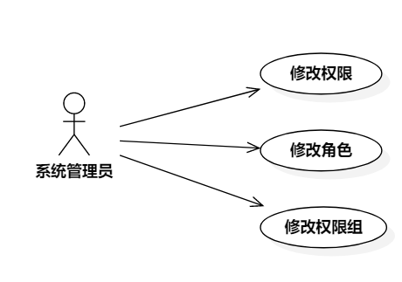

图5-6-1 权限系统用例图

用例描述（一）

|  |  |
| --- | --- |
| 用例名称 | 修改权限 |
| 简要说明 | 管理员对权限相关信息进行修改 |
| 执行人 | 系统管理员 |
| 前置条件 | 1. 管理员已登录 |
| 后置条件 | 1. 系统记录修改结果 |
| 基本事件流 | 1. 管理员登入权限系统 2. 管理员读取权限列表 3. 管理员对相应条目进行修改 4. 管理员保存修改结果 5. 数据库记录修改操作 |
| 备选流1 | 1. 修改结果无法保存 2. 检查修改内容，尝试再次保存 |
| 备选流2 | 1. 修改结果与已有权限冲突 2. 对修改内容做出调整，再次尝试保存 |

用例描述（二）

|  |  |
| --- | --- |
| 用例名称 | 修改角色 |
| 简要说明 | 管理员对角色的相关信息（如角色名、所有权限等）做出修改 |
| 执行人 | 系统管理员 |
| 前置条件 | 管理员已登录 |
| 后置条件 | 系统记录修改结果 |
| 基本事件流 | 1. 管理员登入权限系统  2. 管理员读取角色列表  3. 管理员对相应条目进行修改  4. 管理员保存修改结果  5. 数据库记录修改操作 |
| 备选流1 | 1. 修改结果无法保存   a. 检查修改内容，尝试再次保存 |
| 备选流2 | 1. 修改结果与已有角色冲突 2. 对修改内容做出调整，再次尝试保存 |

用例描述（三）

|  |  |
| --- | --- |
| 用例名称 | 修改权限组 |
| 简要说明 | 管理员对权限组的相关信息（如权限组包含角色、所有权限等）做出修改 |
| 执行人 | 系统管理员 |
| 前置条件 | 管理员已登录 |
| 后置条件 | 系统记录修改结果 |
| 基本事件流 | 1. 管理员登入权限系统  2. 管理员读取权限组列表  3. 管理员对相应条目进行修改  4. 管理员保存修改结果  5. 数据库记录修改操作 |
| 备选流1 | 1. 修改结果无法保存  a. 检查修改内容，尝试再次保存修改 |
| 备选流2 | 1. 修改结果与已有权限组冲突 2. 对修改内容做出调整，再次尝试保存 |

# 性能需求

## 6.1 时间要求

1. 获取单个产品生产、销售情况，响应时间不超过1秒
2. RFID从扫描完成到获取产品信息，响应时间不超过2秒
3. 查询产品历史维修记录，响应时间不超过1秒
4. 所有需获取图表操作，响应时间不超过3秒
5. 所有需更新、写入操作，响应时间不超过5秒
6. 数据库的自动操作记录，对正常业务流程延迟应在0.5秒之内
7. 系统运行时间至少为7*24小时，每天4:00进行数据同步操作，同步期间，系统其它操作延迟不得高于1秒。同步操作需在30分钟内完成

## 6.2 适应性要求

1. 系统应具有较强的适应性。要求图形化界面可以使用键盘、鼠标进行操作，可在Windows7、Windows10、Windows11的32位、64位系统中，或安装图形界面的Ubuntu系统运行；其余非图形化模块可在Linux内核服务器中运行。
2. 系统应适应多种平台。用户至少可通过Mac端、IOS端、Android端、PC端等主流平台登录系统，且不同平台间实现数据同步。
3. 系统应提供多种导入导出方式。用户至少可便捷地使用Excel等主流表格办公软件文件格式对系统数据进行导入导出。

# 运行环境描述

## 7.1 硬件设备

1. 客户端：Intel core2 I4同级别以上；4GB内存及以上
2. 服务端：可支持Ubuntu18.04系统；8GB内存及以上
3. 被动式RFID电子标签：9662 标签 Alien H3 73-21
4. RFID读写器：万物芯源品牌，型号IoT-821dk
5. 通讯设备：无线路由器TL-XVR6000L

## 7.2 支持软件

1. 操作系统：Ubuntu18.04
2. Web Server：Tomcat9.0
3. 网关软件：OpManager
4. 数据库：MySQL 8.0
5. 客户端：Chrome内核浏览器

## 7.3 接口

1. RFID读写器符合ISO 18000-6C标准协议；支持EPC Global UHF Class1 Gen2；支持二次开发语言C#，Java，Android SDK；提供USB供电或通信接口；输出功率15-26 dBm；产品尺寸138×85×20（mm）
2. 通讯接口，要求安装TCP/IP协议，对外网通讯采用HTTP协议
3. 应用程序接口：能够导入导出Excel文件格式

## 7.4 控制要求

1. 输入控制：对必须输入项进行提示和检验，提交项不得为空且必须为合法数据
2. 输出控制：对一般数据，按系统规定进行有效输出；对一般违规操作，使用对话框进行提示；对于统计功能，要有可视化的图表输出。
3. 故障处理：对网络中断、系统故障等常见情况，要求有事务回滚、日志记录等常用恢复功能，且在故障发生时自动记录故障位置、可能原因等，对于系统管理员有及时通知。

## 7.5 用户界面

1. 各界面风格统一，中文采用“宋体”字体，英文采用“Times New Roman”字体
2. 时间统一使用YY:MM:DD和hh:mm:ss格式进行显示、输入、输出
3. 主页必须显示公司名称、LOGO，采用分级菜单展示系统功能

# 其他需求

## 8.1 保密性

1. 技术上保证物理网络的安全和操作系统的安全。
2. 对于用户、公司等的敏感数据，采用脱敏处理、加密算法、签名校验等进行保护

## 8.2 安全性

1. 建立基于角色权限的权限管理系统
2. 管理上进行人员的培训和职业道德管理
3. 搭建企业范围局域网，阻止外部非法请求

## 8.3 可操作性

使用简洁、易懂文字进行操作提示，方便生产作业人员的操作和采集数据。

## 8.4 可靠性

要求系统正常运行率大于99.98%

## 8.5 可维护性

1. 系统可支持功能热插拔，即在系统运行过程中可对功能进行增、删、改等操作，无需重启服务器，且不影响系统正常运行
2. 系统提供日志、代码查阅功能，方便测试人员、开发人员对相关功能进行调试

# 思考题

## 9.1 立体仓和WMS系统建设

### 9.1.1 可能的发展问题与前景

1. 随着公司规模业务的扩大和系统功能的扩展，未来业务与系统功能需覆盖产品全过程，同时，规模的扩大将带来海量数据存储问题。频繁的数据读取、写入将日趋成为系统设计的瓶颈问题。对于大型企业，每日数据库的访问量可能突破数十亿级别，将会对数据库带来极高的负载，同时对系统的稳定性和扩展性带来巨大的挑战。
2. 在数据存储业务不再成为系统瓶颈后，如何发挥数据的其他价值成为新的问题。公司可结合大数据框架、数据挖掘方法，构建数据仓库，对已有数据进行分析，利用现有成熟算法，可实现用户分类、产品分类、用户推荐等新型功能。

### 9.1.2 可能的解决方案

* 1. 数据库优化

数据库优化是性能优化的基础环节之一。目前，多数系统性能瓶颈在于数据库IO操作，MySQL虽自带缓存操作，但仍需对数据库优化问题加以考虑。

对于数据库优化，可考虑的方式有：表结构优化、SQL语句优化、分区、分表、索引优化等。公司可建立独立DBA团队，同时邀请外部专家顾问，负责数据库的创建、数据模型构造等问题。

* 1. 分离活跃数据

根据“二八定律”可知，系统数据虽多，但经常被访问的数据是有限的，可对相对活跃数据进行分离，单独保存，以提高处理效率。

一个常用的解决思路是使用高速缓存，将活跃数据缓存至内存中，此操作简单快捷，缺点在于对系统内存要求较高。

* 1. 批量读取与延迟修改

批量读取和延迟修改的原理是通过减少数据库操作次数来提高效率。

批量读取是将多次查询合并到一次进行读取。若不采取批量操作，每一次数据库请求操作都需要进行连接的建立和释放，需要占用相应资源。批量读取可通过异步方式进行读取。

延迟修改是对于一些高并发并且频繁修改的数据，在每次修改时先将数据保存至缓存中，之后可采用定时异步的方式，将缓存中的数据保存至数据库中。通过延迟修改的方式，程序可实现同时读取数据库和缓存中的数据。

* 1. 读写分离

读写分离的实质是将应用程序对数据库的读写操作分配到多个数据库服务器上，从而降低单台数据库服务器的压力。

读写分离一般通过配置主从数据实现，数据读取来自从数据库，对数据库的增加修改操作主库。

* 1. NoSQL和Hadoop技术

NoSQL是一种非结构化的非关系型数据库，其灵活性突破了关系型数据库的许多限制。同时，NoSQL具有多块存储数据的特点，可快速对大数据进行操作。

Hadoop是一个提供分布式存储和计算的框架，它具有无共享、高可用、弹性可扩展的特点，主要解决海量数据的存储和海量数据的分析计算问题。

考虑到公司当前数据存储主要使用MySQL，公司可考虑将此方案交予外包公司进行负责。

* 1. 分布式部署数据库

单一服务器无法满足大型系统持续增长的业务需求。读写分离也仅是将单台数据库服务器拆分为两台或多台数据库服务器，但仍难以满足持续增长的业务需求。当单表数据过大、拆分也难以满足业务需求时，可考虑进行分布式部署数据库。

分布式数据库是将表存放在不同数据库中，之后在访问数据库时，如需调用多个表，则可让多台服务器同时处理，以达到负载均衡、并行处理、提高效率的效果。

分布式数据库是一种简单且理想的解决方案，但相应的也会带来众多问题，最直接的是分布式事务处理、数据同步等单一数据库无需要考虑的问题，这将给公司DBA团队带来新的挑战。

## 9.2 AI系统与工业机器人应用

### 9.2.1 可能的应用场景

1. 生产、销售信息预测

当公司存储数据达到某数量级时，可利用现有数据，结合深度学习方法，对现有数据进行训练集、数据集划分，构建模型，利用模型，可对将来的生产、销售形势进行预测，从而对公司的生产、销售计划做出有效指导。

1. 自动化推荐

根据公司已有销售数据，单独抽取其中的用户信息，结合数据挖掘方法，可将用户进行分类，并根据分类结果总结用户偏好、背景等信息。最终，根据系统得出的用户分析结果，可结合移动端、网页端应用进行精准广告投放、个性化推荐等人性化服务。

1. 流水线自动化机器人

目前，流水线自动化机器人技术已十分成熟，单台机器人购价约在6000——100000人民币。当公司业务扩大至一定规模，人力成本占较大规模开销时，可考虑购进流水线自动化机器人，从而降低人力成本占比。

1. 自动化仓储机器人

随着公司业务扩大，仓储业务也将变得愈加复杂，使用人力手工进行入库出库配货操作将变得更加困难。公司可考虑购进自动化仓库机器人，如室内外无人牵引车、移动机器人、自动码垛机、箱式仓储机器人等，实现入库、出库、配货、通知等业务一体化、自动化，仅需少数管理人员，即可完成复杂的仓储管理工作。

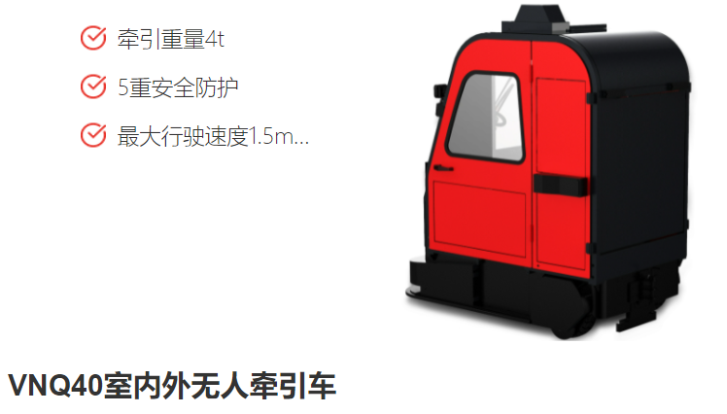

图9-2-1 某品牌室内外无人牵引车

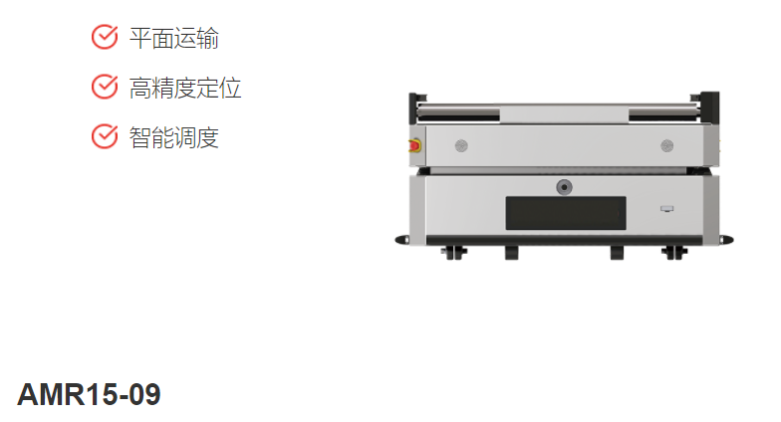

图9-2-2 某品牌移动机器人

### 9.2.2 可能带来的问题

1. 公司人员重组

公司目前信息化程度较低，公司生产一线的员工文化水平普遍不高，若引入AI系统，大概率会使用外包、外部人才引入等方式解决。同时，随着公司业务自动化业务提高，原有业务部门不再需要大量人力，必然会进行裁员。这将给公司现有人员组成结构带来巨大冲击。如何处理新技术框架下的新旧人员更迭，是公司高层需着重考虑的问题。

1. 风险管理难度提高

AI系统与工业机器人引入建立在公司规模扩大、业务复杂等基础之上，若在引入之后，公司遭遇不可抗力因素导致业务收缩，带来的损失会高于未引入之前。同时，公司也需将系统维护、机器人维护成本等因素纳入风险管理、成本管理等，将会给公司的项目管理工作增加负担。